

الموضوع: مدرستي الجميلة
اسم الطالب:
الصـــــــف: الأول الابتدائي
التـاريخ: رقم النشاط:
ورقة عمل

ضع علامة (صح) تحت العبارة الصحيحة وعلامة (خطأ) تحت العبارة الخاطئة:
نتعلم في المدرسة كيف نرسم أشياءً جميلة.
أقلام التلوين نستخدمها في الرسم على الحائط فقط.
تغطية أقلام التلوين دائماً لا تجعلها تجف.
...
...
...

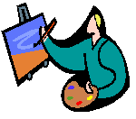
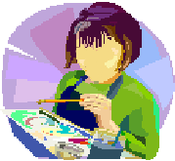
أحط الإجابة الصحيحة:
لا أضع أقلام التلوين في ..........................
مكانها
حقيبتي
فمي
نستخدم أقلام التلوين في الرسم على ..........................
الوجه
الورق
الحقيبة

الموضوع: الإنسان والرسم

اسم الطالب:
الصـــــــف: الأول الابتدائي
التـاريخ: رقم النشاط:
ورقة عمل

ضع علامة (صح) تحت العبارة الصحيحة وعلامة (خطأ) تحت العبارة الخاطئة:
.......
.......
عرف الإنسان من قديم الزمان الرسم قبل الكتابة.
كان الإنسان يستخدم في قديم الزمان القلم والفرشاة في الرسم.


أحط الإجابة الصحيحة وأكمل ما يلي:
أجدادنا حقًا فنانون, استخدموا ................
ورسموا بها أشكالًا كالمربع والمثلث ولونوها بألوان جميلة.

النباتات
الخطوط
الأحجار

الموضوع: أزخرف بالمربع والمستطيل

اسم الطالب:
الصـــــــف: الأول الابتدائي
التـاريخ: رقم النشاط:
ورقة عمل

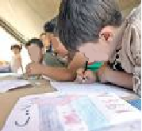
أجب بـ (نعم) أو (لا):
في حياتنا اليومية لا نرى أشكالاً هندسية متنوعة.
عندما نزين الأشكال بالمربعات والمستطيلات فإننا نزخرفها.
....
....

صل كل صورة بما يناسبها مما يأتي:

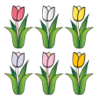
زخرفة الشكل
رسم
قص
لصق

الموضوع: أطبع أشكالاً من الطبيعة

اسم الطالب:
الصـــــــف: الأول الابتدائي
التـاريخ: رقم النشاط:
ورقة عمل

صل بين الشكل والأثر المناسب له:
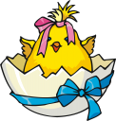


رتب الصور لتحصل على خطوات طباعة الأثر:

..
..
..

الموضوع: الألوان ممتعة

اسم الطالب:
الصـــــــف: الأول الابتدائي
التـاريخ: رقم النشاط:
ورقة عمل

صل كل لون من الألوان التالية بالاسم المناسب:

الأزرق
الأحمر
الأخضر
البرتقالي

أكمل تلوين الجزء الناقص:
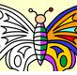
الموضوع: مجموعة الألوان

اسم الطالب:
الصـــــــف: الأول الابتدائي
التـاريخ: رقم النشاط:
ورقة عمل

ضع علامة () أمام العبارة الصحيحة وعلامة () أمام العبارة الخاطئة:

الضوء يساعدنا في رؤية الألوان. (.....)

اللون الأحمر من الألوان الثانوية. (.....)

تنقسم الألوان إلى قسمين: ألوان أساسية وألوان ثانوية. (.....)

ضع علامة () تحت الألوان الأساسية وعلامة () تحت الألوان الثانوية:

.....
.....
.....
.....
.....

الموضوع: أطبع أشكالاً بألواني

اسم الطالب:
الصـــــــف: الأول الابتدائي
التـاريخ: رقم النشاط:
ورقة عمل

صل بين الشكل والأثر المناسب له:

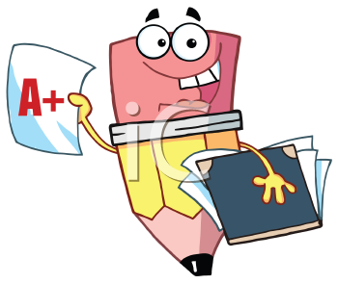

رتب الصور لتحصل على خطوات
طباعة أشكالاً بالألوان:

..
..

..

..

الموضوع: الزخرفة بالدائرة والمثلث

اسم الطالب:
الصـــــــف: الأول الابتدائي
التـاريخ: رقم النشاط:
ورقة عمل

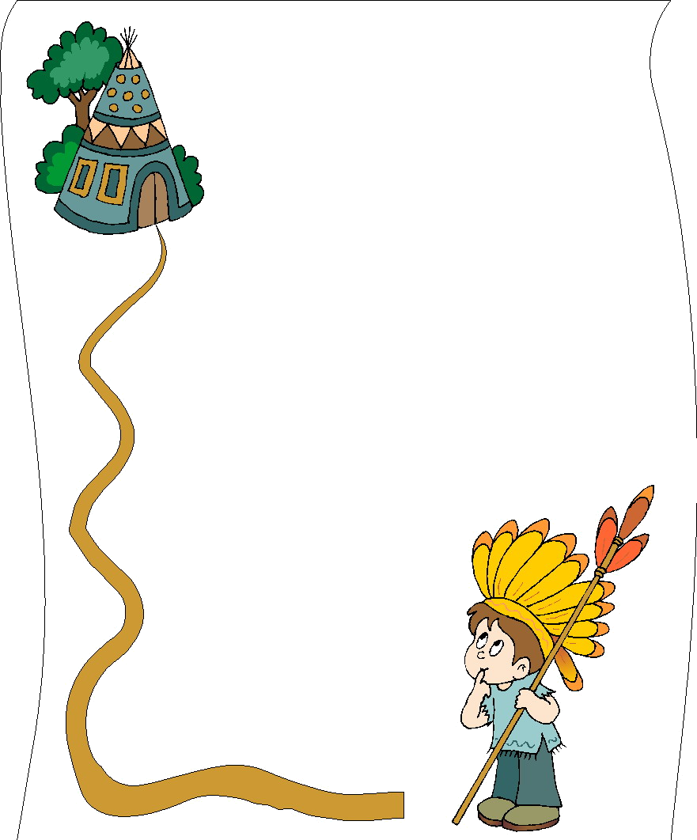
ضع خطًا تحت الإجابة الصحيحة وأكمل ما يلي:
(مثلثة ــ دائرية ــ مربعة)
خلق الله لنا كثيرًا من النعم وإن إحدى هذه النعم الشمس وقد خلقها الله ..................

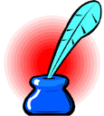
صل نقاط كل شكل ثم صل الشكل باسمه:
(دائرة ــ مربع ــ مثلث)

الموضوع: التشكيل بالصلصال

اسم الطالب:
الصـــــــف: الأول الابتدائي
التـاريخ: رقم النشاط:
ورقة عمل

صل كل صورة بما يناسبها:
في الميدان
في الأودية والجبال
في البحر

لون الإجابة الصحيحة:
نوع من التربة تنقى من الشوائب، وتُمزج بالماء لتصبح طينة طرية.
التربة الرملية
التربة الطينية
التربة الصخرية

الموضوع: أحفورتي الصغيرة

اسم الطالب:
الصـــــــف: الأول الابتدائي
التـاريخ: رقم النشاط:
ورقة عمل

هو كل أثر لنبتة أو حيوان عاش في الماضي:
طباعة الأثر.
الأحفور.
الطين.

ضع خطًا تحت الإجابة الصحيحة:

رقم الصور التالية لتحصل على خطوات إظهار أثر لعنصر:

.....

.....

.....
.....

الموضوع: ورودي وأزهاري الجميلة
اسم الطالب:
الصـــــــف: الأول الابتدائي
التـاريخ: رقم النشاط:
ورقة عمل


ضع علامة () أمام الأدوات والخامات التي نستخدمها في تشكيل الورد:
مقصاً
لوح خشب
قلم تحديد
أكياسًا ورقية
بخاخ ألوان
صلصال

ضع علامة () أمام العبارة الصحيحة وعلامة () أمام العبارة الخاطئة:

نقوم بلف مجموعة من الخيوط لتشكيل كرة صغيرة لنكوِّن قاعدة لتحمل الوردة.(......)
الأزهار بألوانها المتنوعة تعطي إحساسًا بالبهجة والسرور.(......)

يجب عليَّ أن أنتبه عند استخدام المقص.(......)

الموضوع: أسماكي المخططة

اسم الطالب:
الصـــــــف: الأول الابتدائي
التـاريخ: رقم النشاط:
ورقة عمل
ضع علامة (صح) أمام العبارة الصحيحة وعلامة (خطأ) أمام العبارة الخاطئة:
نستخدم الألوان المائية للتلوين وذلك
بعد خلطها بالقليل من الماء.
لا يمكن أن نستخدم الأوراق القديمة في أعمالاً فنية نزين بها مدرستنا ومنزلنا.
......
......
لون الإجابة الخاطئة:
من الأدوات التي نستخدمها في تشكيل السمكة:

أكياسًا ورقية
لوحًا خشبيًا
ألواناً مائيًة

